Домашнее задание по сольфеджио для второго класса 1.09.2025 и 04.09.2025
1.Повторите тональности и их ключевые знаки, запишите их в нотную тетрадь:
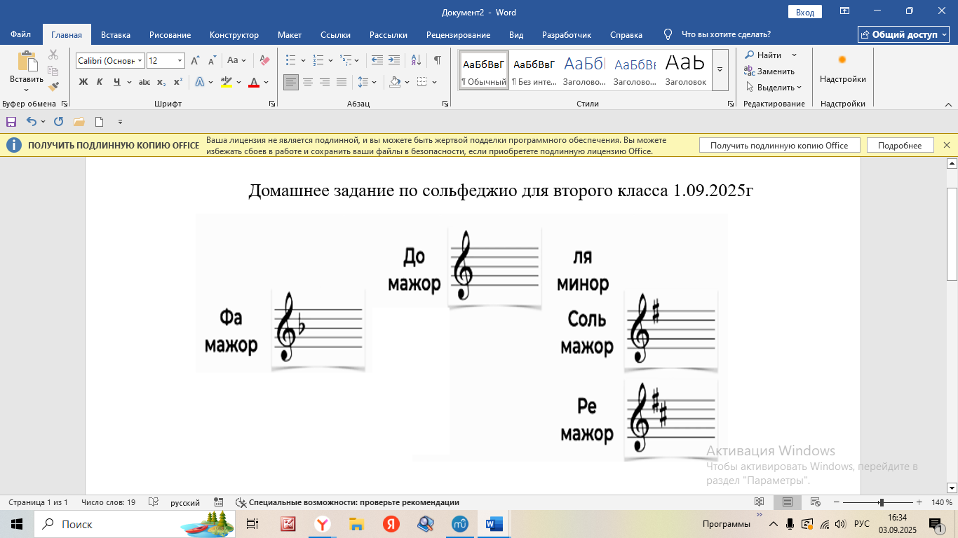
2. Прохлопайте ритм. Выучите наизусть мелодию нотами в тональности Ре мажор. Петь мелодию с дирижированием.
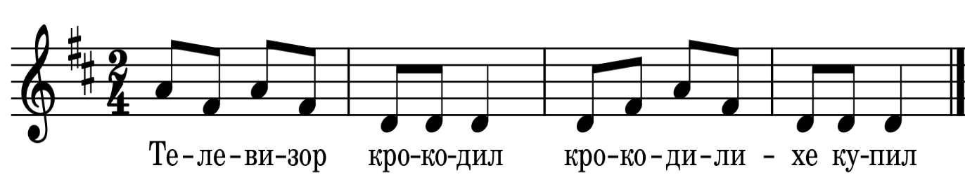
3. Повторите термины:
Гамма – звукоряд от тоники до тоники
Тоника – первая ступень. Находится вначале и в конце гаммы.
Устойчивые ступени – первая, третья и пятая ступени.
Тоническое трезвучие – трезвучие из устойчивых ступеней – первой, третьей и пятой
Неустойчивые ступени – вторая, четвертая, шестая и седьмая
Разрешение – переход из неустойчивых ступеней в устойчивые. (вторая разрешается в первую, четвертая в третью, шестая в пятую, седьмая в первую)
Опевание – окружение устойчивых ступеней неустойчивыми
Полутон – самое близкое расстояние, две соседние клавиши.
Тон – два полутона.
Трихорд – поступенное движение на три ступени
Тетрахорд – пол гаммы, поступенное движение на четыре ступени
Пентахорд – поступенное движение на пять ступеней

